**Curriculum Vitae**

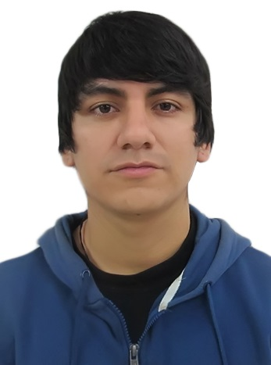

Michelo Angelo Timoteo Zamora

**Número de Teléfono: 7335876 DNI: 70556845**

**Número de Móvil: 961812191 Dirección: Jr. García Naranjo 972 – LA VICTORIA**

Habilidades

**• Almacén Rosatel - Teleservicios en línea S.A**

**Habilidades:** Auxiliar de almacén.

**• Almacén Artesco – Fabrica**

**Habilidades:** Auxiliar de almacén.

**• Hipermercados Metro**

**Habilidades:** Auxiliar de Tienda Aduana.  
**• RIPLEY**

**Habilidades:** Asistente de venta y almacén.

**• MC DONALDS**

**Habilidades:** Atención al cliente y cocina.

**• ATENTO**

**Habilidades:** Atención al cliente crosseling Móviles Argentinas.

**• ALLUS**

**Habilidades:** Atención al cliente Entel Chile.  
**• SCC**

**Habilidades:** Atención al cliente Entel Chile.

**• FORTEL**

**Habilidades:** Atención al cliente Claro Perú.   
**• CREDITAXI – CamMotors**

**Habilidades:** Diseñador grafico publicitario   
**• POLVOS AZULES**

**Habilidades:** Atención al cliente y ventas de accesorios de computo

Formación académica

**2005-2006** **IPD “CEDE”**

1º Secundaria, 2º Secundaria

**2007-2008** **I.E “Manuela Felicia Gómez”**

3ºSecundaria – Taller de Química Industrial

4ºSecundaria – Taller de Computación y Diseño Grafico Básico

**2009-2010** **I.E “Sagrado Corazón de Jesús”**

4ºSecundaria, 5ºsecundaria

**2011** **ENAG “Escuela Nacional de Artes Graficas”**

Ofimática (Modulo Intermedio)

Diseño Grafico (Modulo de composición grafica básica).

**2011** **IPAL “Instituto Peruano Alemán”**

Diseño Grafico (Modulo de diseño avanzado Corel Draw -

Photoshop).

**2017 Instituto IDAT** Diseño Gráfico Profesional